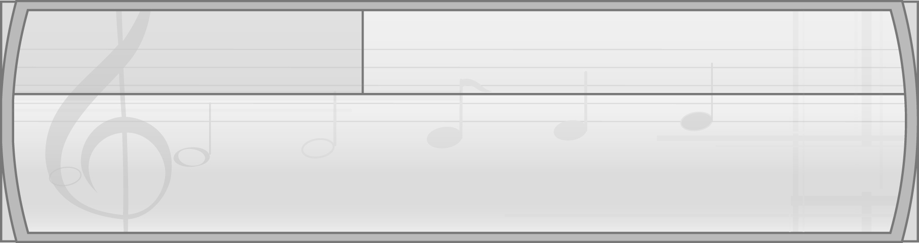
หน่วยการเรียนรู้ที่ 1 สีสันของเสียง

แผนการจัดการเรียนรู้ที่ 3 คุณลักษณะของเสียงดนตรี


ชั้นประถมศึกษาปีที่ 2 เวลา 1 ชั่วโมง

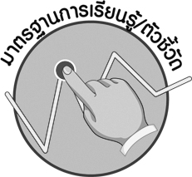
มาตรฐานการเรียนรู้/ตัวชี้วัด

มาตรฐานการเรียนรู้
ศ 2.1 เข้าใจและแสดงออกทางดนตรีอย่างสร้างสรรค์ วิเคราะห์ วิพากษ์วิจารณ์คุณค่าดนตรี ถ่ายทอดความรู้สึก ความคิดต่อดนตรีอย่างอิสระ ชื่นชม และประยุกต์ใช้ในชีวิตประจำวัน
ตัวชี้วัด
ศ 2.1 ป.2/1 จำแนกแหล่งกำเนิดของเสียงที่ได้ยิน
ศ 2.1 ป.2/2 จำแนกคุณสมบัติของเสียงสูง - ต่ำ ดัง - เบา ยาว - สั้น ของดนตรี


จุดประสงค์การเรียนรู้สู่ตัวชี้วัด

1. อธิบายคุณลักษณะของเสียงที่เกิดจากเครื่องดนตรีไทย (K)
2. จำแนกคุณลักษณะของเสียง (P)
3. ชื่นชม คุณลักษณะของเสียงดนตรีไทย (A)

สาระสำคัญ

เครื่องดนตรีไทยแต่ละชนิดจะมีเสียงแตกต่างกันทั้งเสียงสูง ต่ำ ดัง เบา สั้น และยาว ซึ่งคุณลักษณะของเสียงเหล่านี้จะให้ความรู้สึกที่แตกต่างกัน

สาระการเรียนรู้

คุณลักษณะของเสียงดนตรี


คุณลักษณะอันพึงประสงค์

มุ่งมั่นในการทำงาน
ตัวชี้วัดที่ 6.1 ตั้งใจและรับผิดชอบในการปฏิบัติหน้าที่การงาน

สมรรถนะสำคัญของผู้เรียน

ความสามารถในการคิด


ชิ้นงานหรือภาระงาน (หลักฐาน ร่องรอยแสดงความรู้)

1. แผนภาพความคิดเกี่ยวกับคุณลักษณะของเสียง
2. ชิ้นงานที่ 2 เรื่อง คุณลักษณะของเสียงดนตรี

คำถามท้าทาย

 เสียงดนตรีไทยเบา ๆ ทำให้นักเรียนรู้สึกอย่างไร


การจัดกิจกรรมการเรียนรู้

1. ครูนำยางรัดของมาดีดให้เกิดเสียงให้นักเรียนดูและฟัง จากนั้นใช้คำถามเพื่อให้นักเรียนร่วมกันแสดงความคิดเห็น ดังนี้
วัตถุที่ครูนำมาทำให้เกิดเสียงคืออะไร (ตัวอย่างคำตอบ ยางรัดของ)
วิธีที่ทำให้เกิดเสียงคือวิธีใด (ตัวอย่างคำตอบ ดีด)
เสียงที่เกิดจากการดีดยางรัดของมีคุณลักษณะของเสียงแบบใด (ตัวอย่างคำตอบ เบาและสั้น)
นักเรียนสามารถนำวัตถุชนิดนี้เลียนเสียงเครื่องดนตรีชนิดใดได้บ้าง (ตัวอย่างคำตอบ จะเข้ พิณน้ำเต้า)
จากนั้นครูอธิบายเกี่ยวกับคุณลักษณะของเสียงดนตรีให้นักเรียนฟังจนเข้าใจ
2. ให้นักเรียนแบ่งกลุ่มออกเป็น 8 กลุ่ม แล้วให้แต่ละกลุ่มส่งผู้แทนกลุ่มออกมาจับสลากเพื่อเลือกประเภทของเครื่องดนตรีไทยไปร่วมกันทำกิจกรรมที่ครูกำหนดให้ตามขั้นตอนต่อไปนี้
เครื่องดนตรีไทยประเภทดีด (2 กลุ่ม)
เครื่องดนตรีไทยประเภทสี (2 กลุ่ม)
เครื่องดนตรีไทยประเภทตี (2 กลุ่ม)
เครื่องดนตรีไทยประเภทเป่า (2 กลุ่ม)
จากนั้นให้นักเรียนแต่ละกลุ่มสังเกตและคัดเลือกวัตถุที่อยู่รอบ ๆ ตัวเพื่อนำมาทำการทดลองให้เกิดเสียง เหมือนการกระทำของครูในข้อ 1 แล้วให้นักเรียนแต่ละกลุ่มร่วมกันบันทึกผลการปฏิบัติตามหัวข้อต่อไปนี้ ลงในแบบบันทึก
ชื่อวัตถุที่ทำให้เกิดเสียง
วิธีที่ทำให้วัตถุเกิดเสียง
คุณลักษณะของเสียงที่เกิดจากวัตถุ
สามารถนำวัตถุดังกล่าวไปเลียนเสียงเครื่องดนตรีไทยชนิดใดได้บ้าง
แล้วให้นักเรียนแต่ละกลุ่มออกมาทำการทดลองปฏิบัติการใช้วัตถุทำให้เกิดเสียงของกลุ่มตนเองให้เพื่อนและครูดูและฟังพร้อมทั้งตรวจสอบความถูกต้อง โดยครูให้คำแนะนำเพิ่มเติมหากพบข้อบกพร่องเพื่อให้นักเรียนนำไปปรับปรุงแก้ไขทีละกลุ่มจนครบทุกกลุ่ม
3. ให้นักเรียนเลือกเครื่องดนตรีไทยที่ตนเองรู้จักมา 1 ชนิด แล้ววาดภาพเครื่องดนตรีไทยดังกล่าวลงในกระดาษ A4 พร้อมทั้งระบายสีให้สวยงาม แล้วให้นักเรียนออกมานำเสนอผลงานของตนเองตามหัวข้อต่อไปนี้ทีละคนจนครบทุกคน โดยมีครูและเพื่อน ๆ ร่วมกันตรวจสอบความถูกต้อง
ชื่อเครื่องดนตรี
คุณลักษณะของเสียงดนตรี
ความรู้สึกที่มีต่อเสียงเครื่องดนตรี
4. ครูและนักเรียนร่วมกันแสดงความคิดเห็นเกี่ยวกับคุณลักษณะของเสียงที่นักเรียนชื่นชอบแล้วครูนำข้อมูลที่ได้มาเขียนสรุปลงในแผนภาพความคิดบนกระดาน ดังตัวอย่างต่อไปนี้
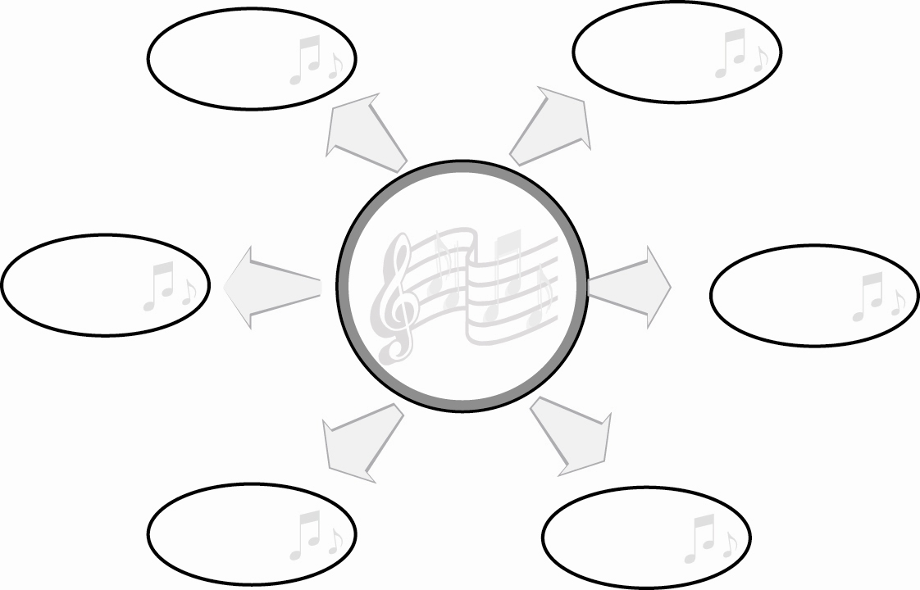
คุณลักษณะของเสียง
ดัง
ต่ำ
เบา
สูง
ยาว
สั้น

5. ให้นักเรียนและครูร่วมกันสรุปความรู้ ดังนี้
- เครื่องดนตรีไทยแต่ละชนิดจะมีเสียงแตกต่างกันทั้งเสียงสูง ต่ำ ดัง เบา สั้น และยาว
ซึ่งคุณลักษณะของเสียงเหล่านี้จะให้ความรู้สึกที่แตกต่างกัน แต่เมื่อนำมาบรรเลงร่วมกันตามจังหวะและทำนองของเพลงจะทำให้เกิดความไพเราะน่าฟังมากขึ้น
6. ให้นักเรียนร่วมกันแสดงความคิดเห็น โดยครูใช้คำถามท้าทาย ดังนี้
เสียงดนตรีไทยเบา ๆ ทำให้นักเรียนรู้สึกอย่างไร
7. ให้นักเรียนทำชิ้นงานที่ 2 เรื่อง คุณลักษณะของเสียงดนตรี


การจัดบรรยากาศเชิงบวก

1. ให้นักเรียนร่วมกันแสดงความคิดเห็นเกี่ยวกับคุณลักษณะของเสียงอย่างอิสระ
2. ให้นักเรียนวาดภาพเครื่องดนตรีไทยที่ชื่นชอบอย่างอิสระ

สื่อการเรียนรู้

1. ยางรัดของ
2. สลาก
3. ภาพวาดเครื่องดนตรีไทยที่นักเรียนชื่นชอบ
4. ชิ้นงานที่ 2 เรื่อง คุณลักษณะของเสียงดนตรี
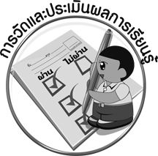
การวัดและประเมินผลการเรียนรู้

1. วิธีการวัดและประเมินผล
1.1 สังเกตพฤติกรรมของนักเรียนในการเข้าร่วมกิจกรรม
1.2 สังเกตพฤติกรรมของนักเรียนในการเข้าร่วมกิจกรรมกลุ่ม
1.3 ตรวจชิ้นงานที่ 2
2. เครื่องมือ
2.1 แบบสังเกตพฤติกรรมการเข้าร่วมกิจกรรม
2.2 แบบสังเกตพฤติกรรมการเข้าร่วมกิจกรรมกลุ่ม
3. เกณฑ์การประเมิน
3.1 การประเมินพฤติกรรมการเข้าร่วมกิจกรรม
ผ่านตั้งแต่ 2 รายการ ถือว่า ผ่าน
ผ่าน 1 รายการ ถือว่า ไม่ผ่าน
3.2 การประเมินพฤติกรรมการเข้าร่วมกิจกรรมกลุ่ม
คะแนน 9-10 ระดับ ดีมาก
คะแนน 7-8 ระดับ ดี
คะแนน 5-6 ระดับ พอใช้
คะแนน 0-4 ระดับ ควรปรับปรุง

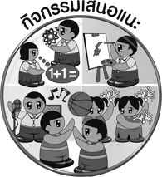
กิจกรรมเสนอแนะ

ให้นักเรียนนำภาพวาดเครื่องดนตรีไทยที่ตนเองชื่นชอบที่ทำได้ดีจำนวน 10 ชิ้นมาจัดป้ายนิเทศ
หน้าชั้นเรียน

การประเมินผลตามสภาพจริง (Rubrics)

การประเมินชิ้นงานที่ 2 ให้ผู้สอนพิจารณาจากเกณฑ์การประเมินผลตามสภาพจริง (Rubrics)
เรื่อง จำแนกคุณสมบัติของเสียงสูง-ต่ำ , ดัง-เบา, สั้น-ยาวของดนตรี
เกณฑ์การประเมิน | ระดับคะแนน
เกณฑ์การประเมิน | 4 | 3 | 2 | 1
จำแนกคุณสมบัติของเสียงสูง-ต่ำ , ดัง-เบา, สั้น-ยาวของดนตรี | จำแนกคุณสมบัติของเสียงสูง-ต่ำ , ดัง-เบา, สั้น-ยาวของดนตรีได้สัมพันธ์กับแหล่งกำเนิดเสียงและแตกต่างจากที่ครูยกตัวอย่าง โดยครูไม่ต้องให้คำแนะนำ | จำแนกคุณสมบัติของเสียงสูง-ต่ำ , ดัง-เบา, สั้น-ยาวของดนตรีได้สัมพันธ์กับแหล่งกำเนิดเสียงและแตกต่างจากที่ครูยกตัวอย่าง โดยครูให้คำแนะนำบ้างเป็นบางครั้ง | จำแนกคุณสมบัติ  ของเสียงสูง-ต่ำ , ดัง-เบา, สั้น-ยาวของดนตรีสัมพันธ์กับแหล่งกำเนิดเสียงตามที่ครูยกตัวอย่าง โดยครูให้คำแนะนำ | จำแนกคุณสมบัติของเสียงสูง-ต่ำ ,  ดัง-เบา, สั้น-ยาว  ของดนตรีได้แต่ไม่สามารถเชื่อมโยงให้เห็นถึงความสัมพันธ์กับแหล่งกำเนิดเสียง


ข้อเสนอแนะของผู้บริหารสถานศึกษา

________________________________________________________________________________________________________________________________________________________________________________________________________________________________________________________________________________________________________________________________________________________________________________________________________________________________________________________________________________________________________________________________________________________________________________________________________________________________________________________________________________________________________________________________________________________________________________________________________________________________________________________________________________________________________________________________________________________________________________________________________________________________________________________________________________________________________________________________________________________________________________________________________________________________________________________________________________________________________________________________________________________________________________________________________________________________________________________________________________________________________________________________________________________________________________________________________________________________________________________________________________________________________________________________________________________________________________________________________________________________________________________________________________________________________________________________________________________________________________________________________________
________________________________________________________________________________________________________________________________________________________________________________________________________________________________________________________________________________________________________________________________________________________________________________________________________________________________________________________

ลงชื่อ__________________ (ผู้บริหารสถานศึกษา)
(__________________)
_____/_____/_____
บันทึกหลังการสอน

ผลการจัดการเรียนการสอน
________________________________________________________________________________________________________________________________________________________________________________________________________________________________________________________________________________________________________________________________________________________________________________________________________________________________________________________
________________________________________________________________________________________

ปัญหา/อุปสรรค
________________________________________________________________________________________________________________________________________________________________________________________________________________________________________________________________________________________________________________________________________________________________________________________________________________________________________________________________________________________________________________________________________________

แนวทางแก้ไข
________________________________________________________________________________________________________________________________________________________________________________________________________________________________________________________________________________________________________________________________________________________________________________________________________________________________________________________________________________________________________________________________________________

ลงชื่อ__________________ (ผู้บันทึก)
(__________________)
_____/_____/_____

